一、年度测算公式：
- 直接法（Cuddington method）：
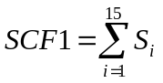
其中，…，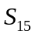所表示的含义见EXEL表
- 间接法（Residual method）：
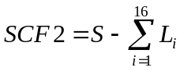
其中S以及，…，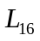的含义见EXEL表
二 季度测算方法（与年度完全一致）
三 月度测算方法
间接法（Residual method）
SCF2(M)=S-FDI-RTB
其中：RTB=TB-SC，而 SC=(X-M)-0.3*(X+M)，由于X、M的单位是千美元，最后除以10万，调整为亿美元，各项具体含义看EXEL，看不懂再问我！

